Кіровоградський обласний інститут післядипломної
педагогічної освіти ім. Сухомлинського

Кафедра теорії та методики
середньої освіти

Навчально-методичний
Кабінет математики

Методичні розробки уроки з алгебри та початків аналізу
Застосування похідної

Підготувала:
Андрощук Т. К.
вчитель математики та фізики
Олександрівської ЗШ
І-ІІІ ступенів
Долинського району
Кіровоградської області.

2016
Уроки 1-2.
Тема уроку: Зростання і спадання функції. Екстремальні точки.
Мета уроку: засвоєння учнями ознак зростання і спадання функцій; набуття навичок і вмінь досліджувати функції на зростання й спадання, на екстремум; розвивати логічне мислення шляхом залучення учнів до аналізу теоретичного матеріалу і можливостей його використання на практиці; розвивати навички колективної роботи; виховувати культуру письма і графічну культуру.
Тип уроку: урок засвоєння нових знань.
ХІД УРОКУ
I. Організаційний момент.
II. Актуалізація опорних знань.
“Знайди помилку!”
1) ( )'= - ; 2) (3х⁻⁵)'= - 15х⁻⁴;
3) ()'= 2; 4) ( (3х-2)³)'= 3(3х-2)²;
5) (х² )'= 2х .
III. Мотивація навчальної діяльності, оголошення теми і мети уроку.
На попередніх уроках ми з вами вивчали похідні функцій, правила знаходження похідних суми, добутку і частки функцій, похідної складеної функції; знайомились з геометричним і механічним змістами похідної. Тепер постає питання: для чого застосовується похідна, для розв'язання яких задач без неї не обійтися? Одним з найважливіших застосувань похідної є дослідження функції.
Нехай потрібно побудувати графік функції, яка задана формулою у=х⁵-5х³ + 2,8х+1. Чи можете ви за формулою встановити вид графіка? А як же ви пропонуєте будувати графік? Спробуємо побудувати графік “ по точках ”. складемо таблицю значень функції:
х | -2 | -1 | 0 | 1 | 2
у | 3,4 | 2,2 | 1 | -0,2 | -1,4
Якщо розставити отримані точки на координатній площині (мал.1), то здається, що графіком даної функції є пряма. Але ми знаємо, що будь-яка пряма задається рівнянням виду у=kх+в, а ми маємо рівняння у=х⁵-5х³ + 2,8х+1.
у у

1
0 х 0 х

Мал.1. Мал.2.
Виявляється, що насправді графік даної функції має вигляд (мал..2). ті точки, що ми знайшли, не дають уявлення про поведінку функції. Щоб правильно побудувати графік, потрібно знати екстремальні точки та проміжки зростання і спадання функції. Якраз це і допомагає знаходити похідна.
IV. Сприймання ознак зростання і спадання функції.
“Діалог ”. Клас ділиться на групи по 5-6 чоловік в кожній. Групи виконують одне і те саме завдання. Кожна група висуває свою гіпотезу.
Завдання 1. Проаналізуйте властивості функцій, графіки яких зображено на малюнках. Дайте відповідь на запитання і спробуйте сформулювати ознаки зростання і спадання функції.
1) Якою є функція в точці х₀ (зростаюча, спадна)?
2) Сформулюйте геометричний зміст похідної.
3) Яким є значення похідної функції у=f(х) в точці х₀?
4) Чи є зв'язок між значенням похідної і поведінкою функції? Який саме?
у у
у=f(х) у=f(х)

0 х₀ х 0 х₀ х

Мал.3. Мал.4.

Після роботи в групах учні обговорюють результати і формулюють достатні ознаки зростання і спадання функції, а також визначають, як знайти проміжки зростання і спадання функції.
V. Набуття навичок і вмінь визначати проміжки зростання і спадання функції.
Кожна група працює над виконанням частини спільного для всього класу завдання.
Завдання 2. Визначити проміжки зростання і спадання функції:
2.1. у = х³ – 27х;
2.2. у = х³ - х² +х – 5;
2.3. у = .
Ця робота завершується представленням і захистом виконаних завдань.

VI. Сприймання правила дослідження функції на екстремум.
На мал..5 зображені точки максимуму(в, г) та мінімуму(а, б) функції. Ці точки називають екстремальними, а значення функції в цих точках – екстремумами функції.
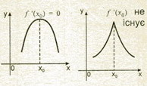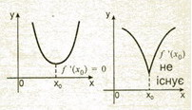 а) б) в) г)
Мал.5.
Як ви гадаєте, що відбувається в цих точках з функцією, а з похідною функції? Правильно, похідна змінює знак. А що можна сказати про значення похідної функції в точці х₀? На мал..5(а,в) f '(х₀) = 0, а на мал..5(б,г) f '(х₀) не існує.
Якщо у внутрішній точці х₀ області визначення функції похідна дорівнює нулю або не існує, то точка х₀ є критичною точкою функції. Тільки в цих точках може бути екстремум. Розглянемо такі випадки:
у=х³; х₀=0; f '(х₀) = 0, у=; х₀=0; f(х₀) = 0; f '(х) = ;
але в точці х₀ екстремуму немає f '(х₀) не існує але в точці х_{0,}
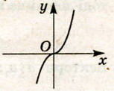 екстремуму немає
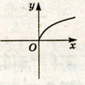

Мал.6. Мал.7.
Робимо загальний висновок. Кожна екстремальна точка є критичною, але не кожна критична точка є екстремальною.
Формулюємо правило дослідження функції на екстремум.

VII. Набуття навичок і вмінь досліджувати функцію на екстремум.
Колективне розв'язування вправ.
Завдання 3. Дослідити функцію на екстремум:
1) f(x) = x³ – 3x;
2) f(x) = 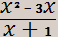;
3) f(x) = .
VIII. Рефлексія набутих знань. Підсумок уроку.
Чого навчилися на уроці? Засвоїли поняття критичних точок функції, ознаку зростання і спадання функції, умови існування точок екстремуму; навчилися визначати проміжки зростання і спадання функції, досліджувати функцію на екстремум.

y

x
а b c d O e f k l

Мал.8.
Користуючись мал.8 вказати:
- проміжки зростання і спадання функції;
- точки максимуму і мінімуму функції;
- критичні точки;
- точки, в яких похідна дорівнює нулю, похідна не існує;
- точки, що є критичними, але не є екстремальними;
- проміжки, на яких f '(х) < 0, f '(х) > 0.
Домашнє завдання:
За підручником: Шкіль М. І. та ін. Алгебра і початки аналізу: Підруч. Для 11 кл. загальноосвіт. навч. закладів / М. І. Шкіль, З. І. Слєпкань, О. С. Дубинчук. – К.: Зодіак-ЕКО, 2006.
Розділ 3. § 15-16. Рівень А: № 47(3), 48(2,4)
Рівень Б: № 47(14), 48(9,10)
Рівень В: № 47(17), 48(19), 49(4),опрацювати §17(друге
правило дослідження функції на екстремум)
Повторити властивості функції (область визначення, парність, перетин графіка з осями координат).

Уроки 3-4.
Тема уроку: Дослідження функції за допомогою похідної та побудова її графіка.
Мета уроку: формування вмінь проводити загальне дослідження функцій, будувати їх графіки на основі цього дослідження; розвивати логічне мислення учнів, вміння аналізувати, порівнювати, робити висновки; розвивати математичне мовлення учнів; виховувати самостійність, комунікативні навички; виховувати культуру письма і графічну культуру.
Тип уроку: урок закріплення знань, формування вмінь і навичок..
ХІД УРОКУ
I. Організаційний момент.
II. Актуалізація опорних знань.
y

а b c d O e f k l х

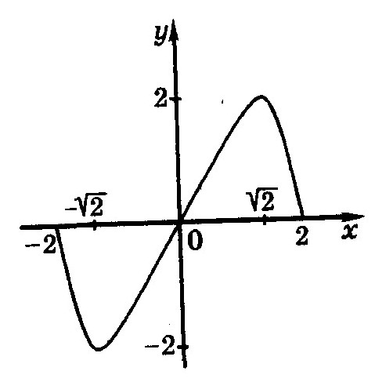 Мал.1.
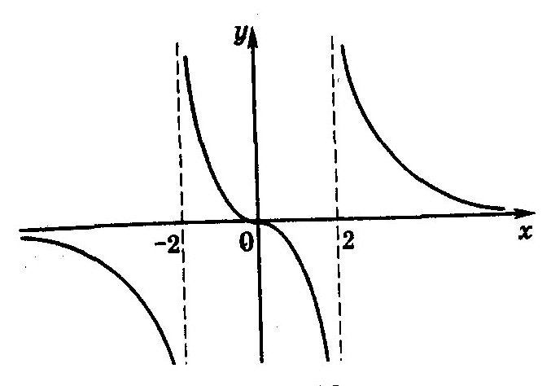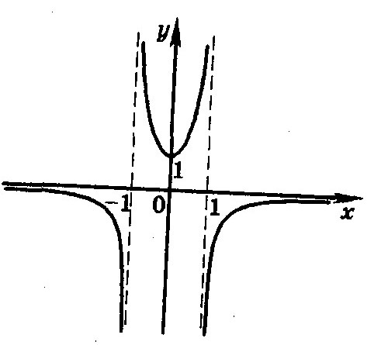

Мал.2. Мал.3. Мал.4.
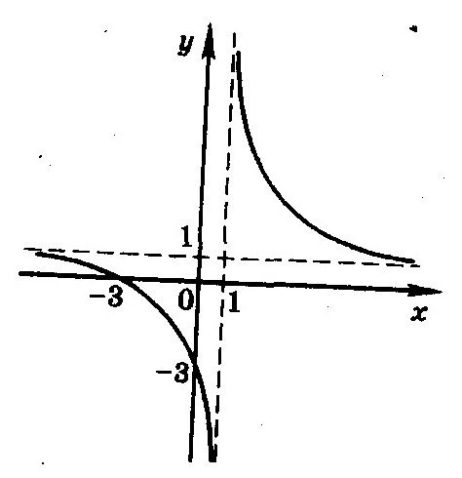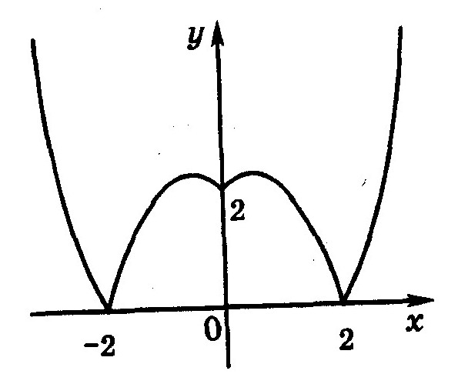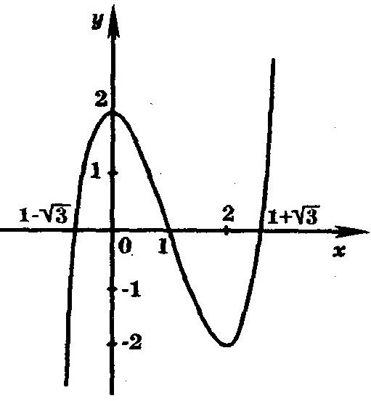

Мал.5. Мал.6. Мал.7.

1. Повторення властивостей функцій.
1) Що таке область визначення функції? Як знайти область визначення функції: у = ; у = 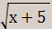; у = ?
2) Як знайти точки перетину графіка функції з координатними осями? На мал. 1 вказати ці точки.
3) Як знайти нулі функції? На мал. 1 вказати нулі функції.
4) Яка функція називається парною? На мал..2-7 вказати графіки парних функцій.
5) Яка функція називається непарною? На мал..2-7 вказати графіки непарних функцій.
6) Парна чи непарна функція: у = -х² + х⁴ +3; у = х⁴ + х + 5; у = ctg х?
7) З якими періодичними функціями ви знайомі? Вкажіть найменший період функції у = sin x; y = tg x;y = cos 3x.
8) Сформулюйте ознаку зростання і спадання функції. На мал..1 вказати проміжки, де f '(x) > 0; f '(x) < 0.
9) що таке критичні точки функції? Вказати на мал..1 критичні точки, в яких f '(x) = 0; f '(x) не існує.
10) Як пов'язані критичні точки і екстремальні точки? На мал..1 показати критичні точки, що не є екстремальними.
2. Знайти проміжки зростання і спадання функції у = х³ – 3х.

III. Перевірка домашнього завдання.
Один з учнів, що виконували завдання рівня В, показує на прикладі функції у = х³ – 3х друге правило дослідження функції на екстремум (за допомогою похідної другого порядку).
Учитель відповідає на запитання учнів, що виникли під час виконання домашнього завдання.
IV. Мотивація навчальної діяльності, оголошення теми і мети уроку.
Отже, ми з вами пригадали багато відомостей про функцію. Виявляється, що ми вже вміємо знаходити за формулою функції і область визначення, і проміжки монотонності, і екстремуми тощо. Сьогодні на уроці ми будемо будувати графіки функцій, провівши їх дослідження. Щоб у вас з'явилась можливість дослідити, побудувати графік даної функції та без зайвих проблем виконати домашнє завдання, необхідно плідно попрацювати на сьогоднішньому уроці.
V. Складання схеми дослідження функції.
Опрацювання нового матеріалу будемо здійснювати, об'єднавшись у групи по 6 учнів. Кожна група повинна скласти схему дослідження функції.
Пригадайте основні властивості функції. Спробуйте розташувати основні властивості функції у вигляді алгоритму так, щоб найзручнішим способом можна було дослідити властивості будь-якої функції.
Коли час роботи (5 хв.) буде вичерпано, доповідач першої групи оголошує свою схему, інші групи її доповнюють, уточнюють. Остаточний варіант занотовують у зошити.
VI. Закріплення вивченого.
1. Колективно виконується дослідження функції та побудова графіка:
а) f(x) = 3x² – x³; б) y = 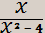.
2. Робота в парах. Кожна пара (гомогенного складу) отримує своє завдання на дослідження однієї функції і побудову графіка. Завдання добираються за рівнями складності зі збірника: Єршова А.Г., Голобородько В. В. Самостійні та контрольні роботи з алгебри та початків аналізу для 10-11 класу. – Харків: Гімназія. – 2004. – С. 85.
Наприклад:
Рівень А | Рівень Б | Рівень В
у = х³ – 4х² + 3 | у =  | у = х² -
у = 4х² – х⁴ | у = | у =
у = 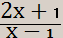 | у = | у = х²
Під час роботи пар вчитель виконує роль консультанта, надає допомогу при розв'язуванні задач.
VIII. Рефлексія набутих знань. Підсумок уроку.
Наскільки я бачу, всі впоралися із завданням. Давайте проаналізуємо нашу роботу. Що ми навчилися робити? Навчилися проводити загальне дослідження функції і будувати її графік. Давайте ще раз повторимо схему дослідження функції.
Домашнє завдання:
За підручником: Шкіль М. І. та ін. Алгебра і початки аналізу: Підруч. Для 11 кл. загальноосвіт. навч. закладів / М. І. Шкіль, З. І. Слєпкань, О. С. Дубинчук. – К.: Зодіак-ЕКО, 2006.
Розділ 3. § 19-20. Рівень А: № 52(2,4), 53(1)
Рівень Б: № 52(6,8), 53(5)
Рівень В: № 52(11,12), 53(10)

Уроки 5-6.
Тема уроку: Найбільше і найменше значення функції.
Мета уроку: засвоєння учнями правила визначення найбільшого і найменшого значення функції на відрізку; формування навичок і вмінь знаходити найбільше і найменше значення функції на даному відрізку;розв'язувати задачі на застосування правила визначення найбільшого і найменшого значення функції на відрізку; розвивати логічне мислення учнів; розвивати навички колективної роботи в поєднанні з самостійністю учнів; виховувати зацікавленість у вивченні предмета..
Тип уроку: урок засвоєння нових знань.
ХІД УРОКУ
I. Організаційний момент.
II. Актуалізація опорних знань.
Фронтальне опитування. Пригадуємо загальну схему дослідження функції. Як знайти критичні точки функції? Як визначити проміжки зростання і спадання функції?
III. Перевірка домашнього завдання.
1. Вчитель відповідає на запитання учнів, що виникли під час виконання домашнього завдання.
2. Рівнева самостійна робота (10 хв.). учень сам обирає рівень завдання.
Завдання. Дослідити функцію і побудувати її графік.
 |  | Рівень А | Рівень Б | Рівень В
 | 1в. | у = х³ – 3х² + 2 | у =  | у = (х-3)
 | 2в. | у = х³ – 2х² + х | у = | у = (х² -1)
 | 3в. | у = х⁴ – 2х² - 3 | у =  | у = х
 | 4в. | у = 2х³ – 3х² + 5 | у = | у = х 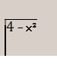
IV. Мотивація навчальної діяльності, оголошення теми і мети уроку.
розв'язування багатьох практичних задач часто зводяться до визначення найбільшого і найменшого значень функції на відрізку. Наведу приклади деяких задач такого типу(їх називають задачами оптимізації):
- Огорожею довжиною 80 м потрібно огородити прямокутну ділянку найбільшої площі. Знайти розміри ділянки.
- На стіні знаходиться картина. Її нижній кінець на 75 см, а верхній на 3 м вище очей спостерігача. На якій відстані від стіни потрібно стати спостерігачу, щоб розглянути картину під найбільшим кутом?
- На якій висоті треба повісити лампу над центром круглого стола з радіусом r, щоб освітленість предмета, що лежить на краю стола, була найкращою?
- Два села знаходяться на відстані 10 км одне від одного. В селі А 200 дітей, в селі В 60 дітей. Витрати на перевезення дітей до школи пропорційні кількості дітей та відстані від села до школи. Де потрібно побудувати школу, щоб витрати на перевезення дітей з обох сіл були найменші?
В усіх задачах іде мова про найбільші або найменші значення величин. А допомагає розв'язувати такі задачі похідна.
V. Сприймання правила знаходження найбільшого і найменшого значення функції на проміжку.
Погляньте на малюнки. Вкажіть для кожного найбільше і найменше значення функції.
Обговорюємо малюнки. Робимо висновок: найбільше(найменше) значення функція набуває або на кінцях проміжка, або в критичних точках.
Складаємо алгоритм знаходження найбільшого(найменшого) значення функції на проміжку.

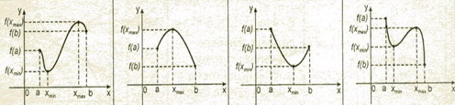 Мал.1. Мал.2. Мал.3. Мал.4.
Звертаємо увагу на відмінність понять максимум функції та найбільше значення функції на проміжку.
VI. Формування навичок знаходження найбільшого і найменшого значення функції на проміжку.
Учні працюють в парах гомогенного складу. Кожна пара виконує своє завдання. Після виконання завдання його результати обговорює весь клас.
Завдання 1. Знайти найбільше і найменше значення функції на заданому проміжку.
А) f(x) = 3x² – x³; [-1;3];
Б) f(x) = ; [-2;4];
В) f(x) = ; [-6;8]/
Наступне завдання розв'язуємо колективно.
Завдання 2. Знайти найбільше і найменше значення функції на заданому проміжку.
f(x) = x² + ; (0;).
Як же визначити найбільше і найменше значення функції, якщо не можна обчислити значення функції на кінцях проміжка? Скільки критичних точок має функція на заданому проміжку? Одну.
Повертаємось до мал..2 і мал..3. робимо висновок: якщо функція має на проміжку лише одну точку екстремуму, і якщо це точка максимуму(мінімуму), то в ній буде найбільше(найменше) значення функції на цьому проміжку.

VII. Формування навичок застосовувати правило знаходження найбільшого і найменшого значення функції до розв'язування екстремальних задач.
Колективне розв'язування вправ.
Завдання 3. Число 64 представити у вигляді суми двох додатних доданків так, щоб сума їх квадратів була найменшою.
(Розглядаємо функцію S(x) = x² + (64-x)² на проміжку [0;64]).
Завдання 4. Огорожею довжиною 80 м потрібно огородити прямокутну ділянку найбільшої площі. Знайти розміри ділянки.
(Розглядаємо функцію S(x) = x(40-x) на проміжку [0;40]).
Завдання 5. Пункт В знаходиться на відстані 60 км від прямолінійної залізниці. Відстань залізницею від пункту а до найближчою до В точки С дорівнює 285 км. На якій відстані від точки С потрібно побудувати станцію Д, щоб час руху шляхом АДВ був найменшим, якщо швидкість руху залізницею 52 км/год, а грунтовою дорогою 20 км/год?
Розв'язання.
ВС АС, ВС = 60 км; СД = х км; АД =
(285 – х) км; ВД = км.

В

Шлях ВД долають за  год, шлях
АД – за 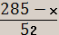 год.
Розглядаємо функцію f(x) = + на відрізку [ 0;285] .
Знаходимо критичні точки функції: f '(x) = - ;
f '(x) = 0 при x=25. f(0) = 8; f(285) = ; f(25) = 8.
Таким чином, = f(25).
Отже, станцію Д треба будувати на відстані 25 км від точки С.
Завдання 6. Навколо правильної трикутної призми заданого об'єма V описано циліндр. Знайдіть найменшу площу повної поверхні такого циліндра.
Розв'язання.
Нехай a – сторона основи даної призми, H – висота призми і циліндра, R- радіус основи циліндра.
V = 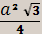 H; H = ; R = .
Повна поверхня циліндра S = 2(RH+R²) = ( + a²).
Розглядаємо функцію S(a) = ( + a²) на проміжку (0;).
S '(a) = = 0 при a = .
S '(a) > 0 при a > ; S '(a) < 0 при 0 < a < .
Таким чином, точка a = - точка мінімуму функції S(a). А оскільки на проміжку (0;) функція має лише одну точку екстремуму і це точка мінімуму, то в ній буде найменше значення функції на цьому проміжку.
Тоді найменша площа повної поверхні циліндра S = 2 .
VIII. Рефлексія набутих знань. Підсумок уроку.
Чого навчилися на уроці? Засвоїли поняття й правило знаходження найбільшого(найменшого) значення функції на проміжку, відмінність його від поняття максимуму(мінімуму) функції. Навчилися застосовувати це правило до розв'язування задач.
Домашнє завдання:
За підручником: Шкіль М. І. та ін. Алгебра і початки аналізу: Підруч. Для 11 кл. загальноосвіт. навч. закладів / М. І. Шкіль, З. І. Слєпкань, О. С. Дубинчук. – К.: Зодіак-ЕКО, 2006.
Розділ 3. § 18. Рівень А: № 50(2,1), 51(1)
Рівень Б: № 50(6,5), 51(4)
Рівень В: № 50(7,8), 51(7)

Урок 7.
Тема уроку: Застосування похідної.
Мета уроку: перевірити рівень засвоєння учнями вмінь і навичок проводити загальне дослідження функцій, будувати їх графіки на основі цього дослідження; застосовувати похідну до розв'язування екстремальних задач; виховувати самостійність; виховувати культуру письма і графічну культуру.
Тип уроку: урок – самостійна робота.
ХІД УРОКУ
I. Організаційний момент.
II. Актуалізація опорних знань.
Фронтальне опитування. Пригадуємо загальну схему дослідження функції. Як знайти критичні точки функції? Як визначити проміжки зростання і спадання функції?
Пригадуємо алгоритм знаходження найбільшого(найменшого) значення функції на проміжку.
Як визначити найбільше і найменше значення функції, якщо не можна обчислити значення функції на кінцях проміжка?
III. “ Релейна ” самостійна робота.
Самостійна робота містить завдання трьох рівнів складності. За виконання всіх завдань рівня А учень може набрати максимально шість балів, рівня Б - дев'ять балів, рівня В – дванадцять балів. Учень обов'язково повинен виконати кожне із завдань самостійної роботи, але може вибирати рівень складності завдання, зважаючи на свої знання і вміння.
IV. Домашнє завдання.
За підручником: Шкіль М. І. та ін. Алгебра і початки аналізу: Підруч. Для 11 кл. загальноосвіт. навч. закладів / М. І. Шкіль, З. І. Слєпкань, О. С. Дубинчук. – К.: Зодіак-ЕКО, 2006.
Повторити розділ 3. Індивідуальні завдання.

“ Релейна ” самостійна робота з теми “Застосування похідної”.

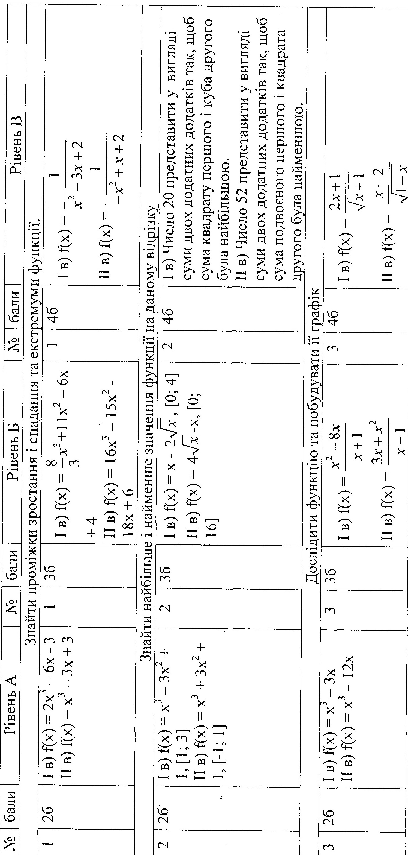
Індивідуальні домашні завдання
за темою “Застосування похідної”.
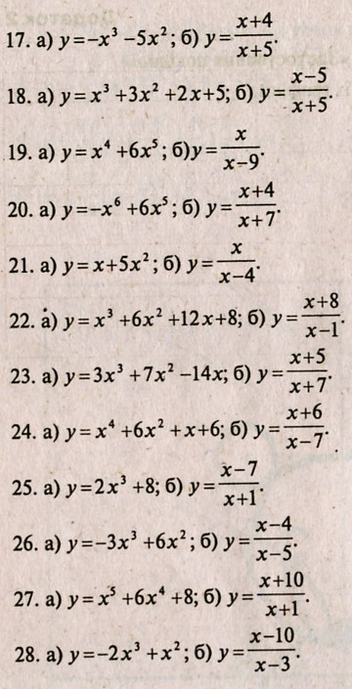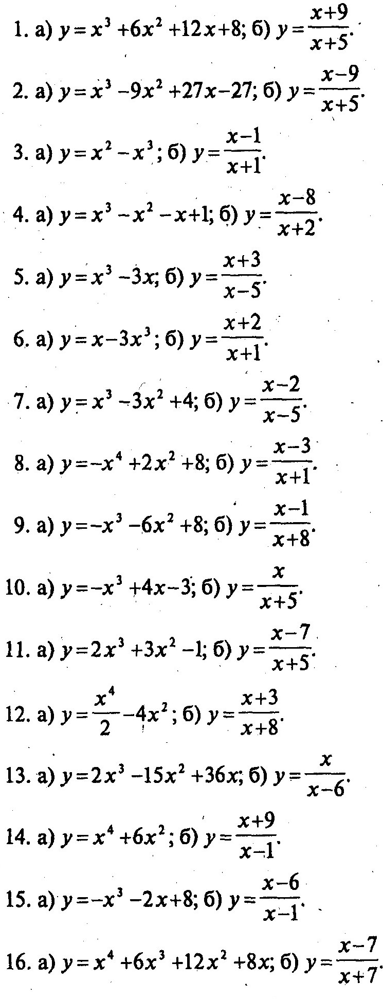

Урок 8.
Тема уроку: Застосування похідної.
Мета уроку: закріпити вміння і навички учнів проводити загальне дослідження функцій, будувати їх графіки на основі цього дослідження,розв'язувати задачі на застосування правила визначення найбільшого і найменшого значення функції на відрізку; розвивати логічне мислення учнів, вміння аналізувати, порівнювати, робити висновки; розвивати математичне мовлення учнів; виховувати самостійність, комунікативні навички; виховувати культуру письма і графічну культуру.
Тип уроку: урок закріплення знань.
ХІД УРОКУ
I. Організаційний момент.
II. Актуалізація опорних знань.
Фронтальне опитування. Пригадуємо загальну схему дослідження функції. Як знайти критичні точки функції? Як визначити проміжки зростання і спадання функції?
Пригадуємо алгоритм знаходження найбільшого(найменшого) значення функції на проміжку.
Як визначити найбільше і найменше значення функції, якщо не можна обчислити значення функції на кінцях проміжка?
III. Аналіз самостійної роботи.
Звернути увагу учнів на основні помилки, допущені під час виконання самостійної роботи.
IV. Парна навчальна діяльність учнів.
За результатами самостійної роботи створюються гетерогенні пари типу "вчитель-учень" з метою допомоги більш слабкому учню оволодіти базовим рівнем знань.
Завдання для роботи добираються зі збірника: Мерзляк А. Г., Полонський В. Б., Рабінович Ю. М., Якір М. С. Збірник задач і завдань для тематичного оцінювання з алгебри і початків аналізу для 11 класу. – Харків, Гімназія. – 2001.
Наприклад:
1) Визначити проміжки зростання і спадання функції:
а) f(x) = 3x⁴; б) f(x) = x² – 6x + 10.
2) Визначити проміжки зростання і спадання функції та точки екстремуму функції f(x) = 2x³ – 3x² – 12x + 36.
3) Знайти найбільше і найменше значення функції на заданому проміжку: f(x) = 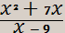; [-4;1].
4) Дослідити функцію і побудувати її графік: f(x) = 3x² – x³.
5) Число 24 представити у вигляді суми двох додатних доданків так, щоб сума їх квадратів була найменшою.
Вчитель спостерігає за роботою пар, але втручається в роботу груп тільки тоді, коли в учнів виникають запитання і вони самі звертаються по допомогу до вчителя.
V. Підсумок уроку.
Давайте проаналізуємо нашу роботу. Чи вдалося вам усунути ті прогалини в знаннях, які завадили успішно впоратися з самостійною роботою?
Давайте ще раз повторимо схему дослідження функції, правило знаходження найбільшого(найменшого) значення функції на проміжку.
Домашнє завдання:
За підручником: Шкіль М. І. та ін. Алгебра і початки аналізу: Підруч. Для 11 кл. загальноосвіт. навч. закладів / М. І. Шкіль, З. І. Слєпкань, О. С. Дубинчук. – К.: Зодіак-ЕКО, 2006.
Повторити розділ 3. Скласти опорний конспект з теми.

Урок 9.
Тема уроку: Застосування похідної до дослідження функцій.

Мета уроку: узагальнити знання учнів з теми, систематизувати практичні навички застосування вивченого матеріалу до розв’язування вправ на дослідження функції і побудову її графіка;розвивати пізнавальну активність, логічне мислення, увагу; формувати навички групової роботи; виховувати наполегливість, працелюбність; виховувати культуру математичного мовлення.
Тип уроку: урок узагальнення і систематизації знань.

ХІД УРОКУ

I.Організаційний момент.

II. Мотивація навчальної діяльності.
Сьогодні ми підіб’ємо підсумки вивчення теми "Застосування похідної до дослідження функцій". Я сподіваюсь на успішну працю, що на уроці ви зможете показати свої знання, вміння, компетентність.
Компетентний (лат. – належний, відповідний) – це той, хто володіє необхідною інформацією і вміє застосовувати набуті знання і досвід.
Отже, наскільки ви компетентні в дослідженні функцій, покаже сьогоднішній урок.

III. Актуалізація опорних знань.
На дошці зображено графік деякої функції.(мал..1).
Давайте спробуємо описати властивості цієї функції на різних проміжках, а також вказати, як поводить себе похідна даної функції.
(В процесі роботи повторюються ознаки зростання і спадання функції, умови існування екстремуму)

IV. Узагальнення знань і умінь учнів.
Учні об’єднуються в групи по 5-6 чоловік. Груп повинно бути шість. Кожна група отримує завдання: дослідити функцію і побудувати її графік.

y

x
а b c d O e f k l

Мал.1.
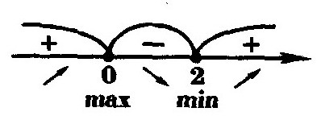У двох груп завдання однакові для подальшої взаємоперевірки виконання завдання.
Завдання 1. Дослідити функцію і побудувати її графік:
f(x) = x³ – 3x² + 2.

Розв’язання. Дана функція визначена на Мал.2.
множині ні парна, ні непарна, f '(x) = 3x²- 6x = 3x(x – 2) .
Дослідивши знак f'(x) (мал..2), отримуємо, що функція f зростає на проміжках , спадає на проміжку [0;2]
=f(0)=2; =f(2)=2.
Графік функції зображено на мал..3.

Мал.3.

Завдання 2. Дослідити функцію і побудувати її графік:
f(x) = 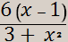
Розв’язання. Дана функція визначена на множині = R, ні парна, ні непарна, f(x) 0 на всій області визначення.
f '(x) =. 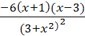
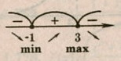Дослідивши знак f '(x) (мал. 4), отримуємо, що функція f зростає на проміжку [-1;3], спадає на проміжках (-;-1] і [3;) ;
= f(3) = 1 = f(-1) =-3. Мал. 4.
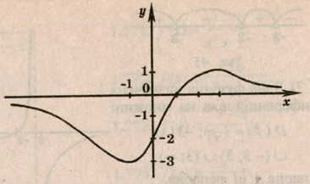

Рис.5.
Мал. 5.
Завдання 3. Дослідити функцію і побудувати її графік:
f(x) =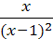.
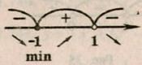Розв’язання. Дана функція визначена на множині ( ;1) (1; ; ні парна, ні непарна.
f '(x) =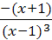. Мал. 6.
Дослідивши знак f '(x) (мал. 6), отримуємо, що функція f спадає на проміжках зростає на [-1;1), = f(-1) =- 0,25.
.
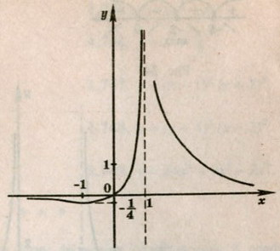Графік функції зображено на мал. 7.

Мал.7.
Під час розв’язування задач вчитель уважно стежить за роботою груп і при потребі допомагає їм.
Після закінчення роботи представники кожної з груп виконують побудову графіка на дошці. Групи, що мали однакові завдання звіряють результати досліджень. Доповідач від кожної групи пропонує членам інших груп по графіку визначити властивості функції і звертає увагу класу на найважливіші, на його погляд, етапи дослідження.

4. Підсумок уроку.
Ми узагальнили і повторили алгоритм дослідження функції за допомогою похідної. Давайте ще раз пригадаємо:
- Що показує перша похідна функції?
- Як знайти екстремуми функції?
На початку уроку ми за графіком функції визначали поведінку похідної. Тепер давайте спробуємо зробити обернену дію. Це завдання пропонувалося на вступних іспитах, які проходять у вигляді тестування у Києво-Могилянську академію, а, отже, може зустрітися і на ЗНО.
На малюнку 8 зображено графік функції y = f ' (x). Скільки точок екстремуму має функція y = f (x)?

y

a b 0 c d x

Мал.8.
(Учні отримують оцінки, залежно від того, як пройшов захист робіт.)

5. Домашнє завдання.
За підручником: Шкіль М. І. та ін. Алгебра і початки аналізу: Підруч. Для 11 кл. загальноосвіт. навч. закладів / М. І. Шкіль, З. І. Слєпкань, О. С. Дубинчук. – К.: Зодіак-ЕКО, 2006.
Повторити розділ 3. Підготуватися до тематичного оцінювання.
Завдання. Дослідити функцію і побудувати її графік:
А y = 3x – x³; Б y = 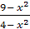; В y = 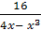 .

Урок 10.
Тема уроку: Тематичне оцінювання з теми” Застосування похідної.”
Мета уроку: проконтролювати рівень засвоєння учнями вмінь і навичок проводити загальне дослідження функцій, будувати їх графіки на основі цього дослідження; застосовувати похідну до розв'язування екстремальних задач; виховувати самостійність; виховувати культуру письма і графічну культуру.
Тип уроку: урок – контрольна робота.
ХІД УРОКУ
I. Організаційний момент.
II. Тематичне оцінювання.
Тематичне оцінювання проводиться у формі бланкового тестування. Така робота складається з трьох частин. Частини відрізняються характером і складністю завдань, а саме:
- Завдання закритої форми з вибором однієї правильної відповіді;
- Завдання відкритої форми зі стислою відповіддю;
- Завдання відкритої форми з розгорнутою відповіддю.
Такі тематичні оцінювання є етапом підготовки учнів до зовнішнього незалежного оцінювання.
III. Домашнє завдання.
Повторити таблицю похідних, геометричний та механічний зміст похідної.

Тема 2. Застосування похідної. Варіант 1.

Частина 1.(3 бали)

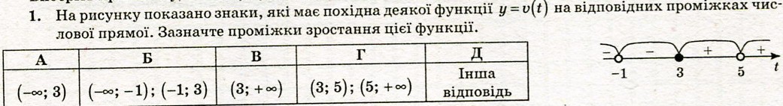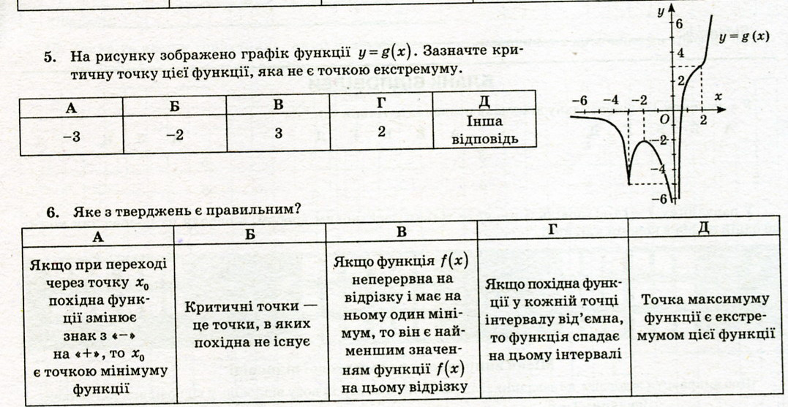

Частина 2.( 6 балів)

4. Знайдіть найбільше значення функції f(x)=3х⁴ + 4х³ + 1 на відрізку [-2;1].
5. Знайдіть екстремуми функції f(x)= х² + . Якщо їх декілька, знайдіть їх суму.
6. Знайдіть кількість критичних точок функції у=2 + х, які належать проміжку [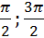].

Частина 3.( 3 бали)
7. Дослідити функцію і побудувати її графік у=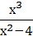. У відповідь запишіть кількість проміжків спадання функції.

Тема 2. Застосування похідної. Варіант 2.

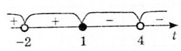Частина 1.(3 бали)

1. На рисунку показано знаки, які має похідна деякої
функції у = f(x) на відповідних проміжках числової прямої. Зазначте проміжки зростання цієї функції.
А | Б | В | Г | Д
( - ;1) | (1;) | ( - ; -2); ( -2;1) | (1;4); (4;) | Інша відповідь
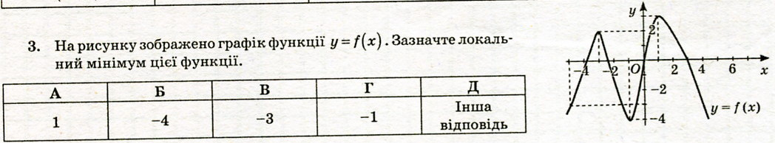3.яке з тверджень є правильним?
А | Б | В | Г | Д
Критичні точки — це точки, в яких похідна дорівнює нулю або не існує. | Якщо в точці х₀ похідна функції дорівнює нулю, то ця точка є точкою екстремуму. | Якщо функція неперервна на відрізку і має на ньому один максимум, то він є найбільшим значенням функції на цьому відрізку. | Точка мінімуму функції є її точкою екстремуму. | Серед наведених тверджень правильних немає.

Частина 2.( 6 балів)

4. Знайдіть найбільше значення функції f(x)= х³ + х² – 12х + 3 на відрізку [0;6].
5. Знайдіть екстремуми функції f(x)= 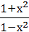. Якщо їх декілька, знайдіть їх суму.
6. Знайдіть кількість критичних точок функції у= х- 2, які належать проміжку [].

Частина 3.( 3 бали)

7. Дослідити функцію і побудувати її графік у =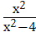. У відповідь запишіть кількість проміжків спадання функції.

Тема 2. Застосування похідної. Варіант 3.

Частина 1.(3 бали)

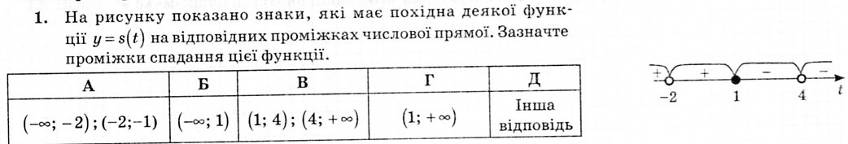
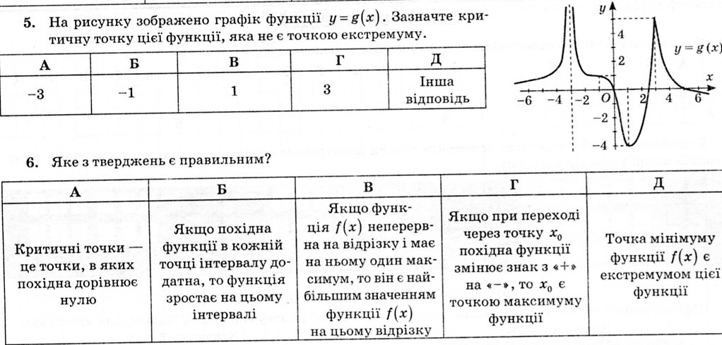

Частина 2.( 6 балів)

4. Знайдіть найменше значення функції f(x)=3х⁴ - 8х³ + 6х² + 2 на відрізку [-1;2].
5. Знайдіть екстремуми функції f(x)= х² - . Якщо їх декілька, знайдіть їх суму.
6. Знайдіть кількість критичних точок функції у= х- 2, які належать проміжку [].

Частина 3.( 3 бали)

7. Дослідити функцію і побудувати її графік у = 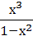. У відповідь запишіть кількість проміжків зростання функції.

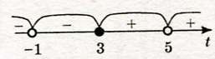Тема 2. Застосування похідної. Варіант 4.

Частина 1.(3 бали)

1. На рисунку показано знаки, які має похідна деякої функції у = f(x) на відповідних проміжках числової прямої. Зазначте проміжки спадання цієї функції.
А | Б | В | Г | Д
( - ;3) | (3;) | ( - ; -1); ( -1;3) | (3;4); (4;) | Інша відповідь
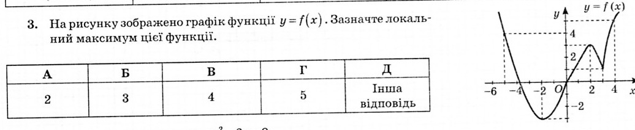3.яке з тверджень є правильним?
А | Б | В | Г | Д
Критичні точки — це точки, в яких похідна дорівнює нулю або не існує. | Якщо в точці х₀ похідна функції дорівнює нулю, то ця точка є точкою екстремуму. | Якщо функція неперервна на відрізку і має на ньому один мінімум, то він є найменшим значенням функції на цьому відрізку. | Критична точка функції є її точкою екстремуму. | Серед наведених тверджень правильних немає.
Частина 2.( 6 балів)
4.Знайдіть найбільше значення функції f(x)= х³ + х² – 10х + 4 на відрізку [-3;3].
5. Знайдіть екстремуми функції f(x)= 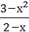. Якщо їх декілька, знайдіть їх суму.
6. Знайдіть кількість критичних точок функції у=2 + х, які належать проміжку [].

Частина 3.( 3 бали)
7. Дослідити функцію і побудувати її графік у =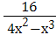. У відповідь запишіть кількість проміжків спадання функції.

